En la Ciudad de Aguascalientes, Ags., siendo las 14:00 (catorce) horas del día 31 de julio de 2026, de conformidad con lo establecido en el numeral VIII.3, de la LPN N° E/901045968-030-2026 para la Adquisición de Gorras y Playeras para la Feria Universitaria 2026, Depto. de Vinculación de la DGDyV de la Universidad Autónoma de Aguascalientes, la cual es realizada con Presupuesto del “Fondo: Desarrollo de Recursos, Ingresos Propios, conforme al oficio DGF-319/2026”, de la Universidad, se reúnen, en la Sala de Licitaciones edificio 222, planta baja, sita en Avenida Universidad número 940, Ciudad Universitaria, los servidores públicos autorizados, cuyos nombres y firmas aparecen al final del acta, según lo dispone el artículo 45, fracción I y 57 de la Ley de Adquisiciones, Arrendamientos y Servicios del Estado de Aguascalientes y sus Municipios (en adelante la Ley), con el objeto realizar el acto de notificación de fallo de la adquisición señalada al rubro para la Universidad Autónoma de Aguascalientes, de conformidad con lo establecido en el artículo 37 de la Ley y con fundamento en la fracción XI del artículo 33 del Estatuto de la Ley Orgánica y el articulo 88 y 89 del Reglamento de Control Patrimonial, ambos de la Universidad Autónoma de Aguascalientes.---------------------------------------------------------------------------------------------------------------------------------------------------------------------------------------------
Se informa a los presentes que conforme a lo establecido en la Convocatoria, los asistentes a este evento aceptan el uso de la información pública conforme al Aviso de Privacidad de Proveedores y Contratistas, el cual se informa en la página de la Universidad, https://www.uaa.mx/informacionpublica/?page_id=1639, además se informa que se realizará la "Transmisión de los procedimientos", conforme a lo establecido en el artículo 39 de la Ley de Transparencia y Acceso a la Información Pública del Estado de Aguascalientes y sus Municipios. La Publicación se realizará a través de http://eventos.uaa.mx/salas/Expo_Foro.php/ y http://conferencias.uaa.mx/ -----------------------------
--------------------------------------------------------------------------------------------------------------------------------------------------
El acto es validado por la Mtra. en Admón. Anargelia García Silva, Directora General de Finanzas y presidido por la Lic. en Der. Virginia de los Ángeles Mariscal Bernal, Jefa del Departamento de Compras de la DGF, quienes con fundamento en el artículo 88 del Reglamento de Control Patrimonial de la Universidad Autónoma de Aguascalientes y los artículos 5,11 y 12 del Manual Único de Adquisiciones, Arrendamientos y Servicios de la Universidad Autónoma de Aguascalientes son el área contratante de la Universidad.-----------------------------------------------------------------------------------------------------------------------------------------------------------------------------------
De conformidad con lo establecido en el artículo 57 de la Ley, así como la fracción II del artículo 5 y artículo 31 del Manual Único de Adquisiciones, Arrendamientos y Servicios de la Universidad Autónoma de Aguascalientes se informa que el área requirente en esta licitación es la Mtra. en A. Blanca Alejandra López Gutiérrez, Jefa del Departamento de Vinculación de la DGDyV, en conjunto con la Lic. Josefina Hernández Lara, Encargada de Tienda Universitaria, quienes realizaron y suscribieron los dictámenes técnicos en donde constan los análisis y evaluaciones a la documentación técnica y económica de esta Licitación, que se agregan a la presente acta como “Anexo 1” y “Anexo 1.1” Asimismo, se hace constar que la documentación administrativa presentada y la revisión correspondiente se realizó por parte de la Dirección General de Finanzas, a través de su titular la Mtra. en Admón. Anargelia García Silva, el Departamento de Compras, la Lic. en Der. Virginia de los Ángeles Mariscal Bernal y la Jefa de la Sección de Licitaciones, Lic. en Der. Gabriela del Socorro Muñoz Vera, en el Anexo “2” de la presente acta. ------------------------------------------------------------------------------------------------------------------------------------------------------------------------------------------------------------------------------------------
------------------------------------------------------------ANTECEDENTES--------------------------------------------------------------
--------------------------------------------------------------------------------------------------------------------------------------------------
1. La Publicación de la Convocatoria se realizó el día 21 de julio de 2026, a través de periódico de circulación local, estando a disposición en la dirección electrónica: https://www.uaa.mx/informacionpublica/transparencia-proactiva/convocatorias-para-adquisiciones-de-bienes-y-servicios/ejercicio-2026/licitacion-publica-nacional/,---- así como en el Departamento de Compras de la Dirección General de Finanzas, Ciudad Universitaria.---------------------------------------------------------------------------------------------------------------------------------------------------------------
2. El día 23 de julio de 2026, a las 12:00 hrs., se realizó la Junta de Aclaraciones, en la cual se hizo constar que no se recibieron preguntas; y por la Convocante no se realizaron aclaraciones a las Bases de la Convocatoria ---------------------------------------------------------------------------------------------------------------------------------
--------------------------------------------------------------------------------------------------------------------------------------------------3. De conformidad al calendario de las bases de esta licitación, la convocante celebró el día 28 de julio de 2026 a las 13:00 (trece) horas, el Acto de Presentación y Apertura de Propuestas, realizando la inscripción de 3 (tres) propuestas, presentadas en tiempo y forma por los correspondientes licitantes, siendo: -----------------
----------------------------------------------------------------------------------------------------------------------------------------------------------------------------------------------------------------------------------------------------------------------------------------------------
 | Licitante
1 | CARLOS GALLARDO RUVALCABA
2 | BORDADOS DC, S.A. DE C.V.
3 | URIEL AVELINO HERNANDEZ JIMENEZ
--------------------------------------------------------------------------------------------------------------------------------------------------
Los precios que los licitantes ofertaron para las partidas en las que participan, constan en el Anexo “2” del Acta de Presentación y Apertura de Propuestas de fecha 28 de julio de 2026: ------------------------------------------------
---------------------------------------------------------------------------------------------------------------------------------------------------
----------------------------------------------------------------------------------------------------------------------------------------------------------------------------------------------------------------------------------------------------------------------------------------------------
-------------------------------------------------------ANÁLISIS Y EVALUACIÓN------------------------------------------------------
--------------------------------------------------------------------------------------------------------------------------------------------------
--------------------------------------------------------------------------------------------------------------------------------------------------Conforme a lo establecido en el numeral IX de la convocatoria que norma esta licitación, “La adjudicación en esta licitación será por partida individual, al Licitante que presente la propuesta solvente con precio más bajo, utilizando el criterio de evaluación binario, mediante el cual sólo se adjudicará a quien cumpla los requisitos establecidos por la convocante y oferte el precio más bajo, siempre y cuando éste resulte conveniente. Los precios ofertados que se encuentren por debajo del precio conveniente, podrán ser desechados por la convocante. Con fundamento en el artículo 55, 56 y 57 de la Ley de Adquisiciones, Arrendamientos y Servicios del Estado de Aguascalientes y sus Municipios, y a lo establecido en el numeral IX, X, XI, XII y XIII de las bases que norman esta licitación, se realizó el análisis detallado de las proposiciones (documentación administrativa, propuesta técnica y económica), con los requisitos solicitados en la convocatoria y la junta de aclaraciones, para la adquisición de bienes requeridos en el presente procedimiento.--------------------------------------------------------------------------------------------------------------------------------------------------------------------------------------------------------------- En este orden de ideas, el Análisis a detalle de las propuestas presentadas y que se agregan a la presente acta de fallo se hacen constar como Anexo “1” (12 páginas), Anexo “1.1” (03 páginas) y Anexo “2” (17 páginas), a considerar:--------------------------------------------------------------------------------------------------------------------
--------------------------------------------------------------------------------------------------------------------------------------------------
 | Licitante | Partidas ofertadas y revisión técnica
1 | CARLOS GALLARDO RUVALCABA | Oferta en las partidas: 1 y 2.  Documentos Apartado X, presenta y cumple en el Anexo 1 “Dictamen Técnico”, Anexo 1.1 “Dictamen Técnico de Precios”, sin embargo, presenta el siguiente incumplimiento, mismo que se corrobora y verifica en el Anexo 2 “Análisis de la Documentación Administrativa”, conforme lo siguiente:  En el numeral X.2.7, de las bases de la convocatoria se solicitó:  “Opinión del Cumplimiento de Obligaciones fiscales en materia de Seguridad Social.*  En sentido positivo donde conste cumplimiento de obligaciones, la situación del RFC, la localización en el domicilio fiscal, comprobar que no se encuentre en el listado del artículo 69-B del CFF, y que no cuenta con créditos fiscales firmes o exigibles, de acuerdo a lo establecido en el Código Fiscal de la Federación, Artículo 32-D, Resolución Miscelánea Fiscal, regla 2.1.24, Anexo 19 de la Resolución Miscelánea Fiscal.  La opinión de Cumplimiento de Obligaciones fiscales en materia de Seguridad Social deberá presentarse con fecha del día 28 de julio de 2026.  (Su omisión es causa de desechamiento)”  En relación con lo que señala:  “Las opiniones de cumplimientos de obligaciones fiscales SAT, IMSS, INFONAVIT, SEFI, deberán presentarse al corriente, sin adeudo, con opinión positiva y vigentes; sin excepción, con el código de validación QR, mismo que deberá estar legible, en caso contrario, se procederá conforme a lo establecido en el numeral XIII. CAUSALES DE DESECHAMIENTO.”  Aunado a lo anterior y en caso de no aplicar, se deberá anexar manifiesto bajo protesta de decir verdad en el que mencione que no le son aplicables el pago ante el IMSS e INFONAVIT, asimismo deberá integrar la Constancia de Situación Fiscal vigente, en el que pueda observarse que no se cuenta con la obligación de “Entero de retenciones mensuales de ISR por sueldos y salarios”.  Si bien, la opinión de Obligaciones ante el IMSS, se presenta vigente y emitida sin opinión, también lo es que el código QR, así como la mayoría de la información contenida en dicha constancia, está ilegible, situación que impidió la validación de la misma, observación que se asentó expresamente en el Anexo "1" Documentación Técnica y Administrativa en el acto de presentación y apertura de propuestas como “En revisión” por lo que, al tratar de llevar a cabo la validación y no ser posible por los motivos expuestos, se corrobora el incumplimiento conforme lo solicitado para este apartado; además de no anexar de manera adicional, a la constancia de cumplimiento, la impresión de validación hecha por el propio licitante, que se obtiene al escanear el código QR de la misma, lo anterior como opción para estar en posibilidades de cumplir con la validación de esta constancia solicitada.  Ahora bien, la constancia como ya se mencionó, es emitida sin opinión, lo que presumiblemente advierte, que al licitante no le son aplicables el pago ante el IMSS e INFONAVIT, por no tener en estos momentos, empleados registrados ante estas Instituciones, sin embargo, para solventar este requisito, no presentó el manifiesto solicitado para este supuesto.  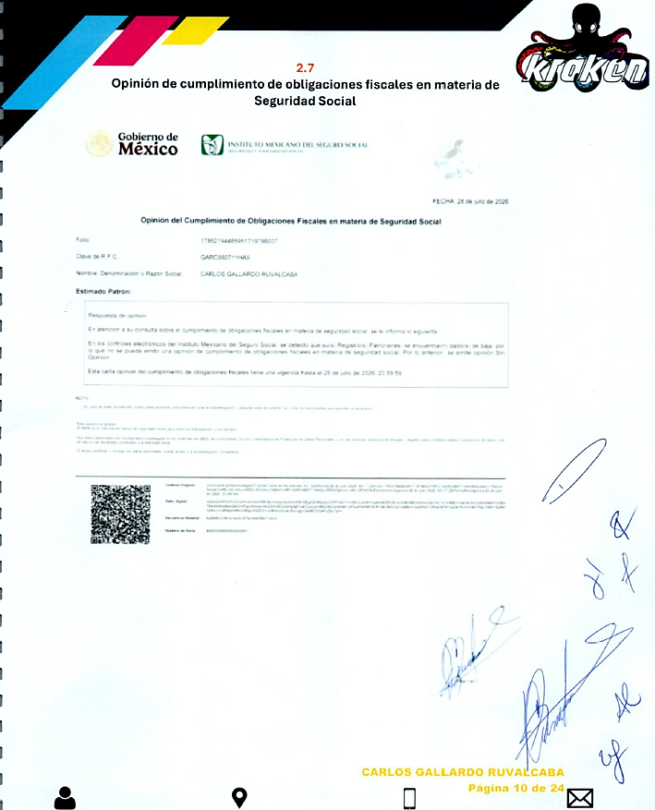  Al corroborarse el incumplimiento antes señalado, se determina: “XIII. DESECHAMIENTO DE PROPUESTAS” XIII.1, XIII.14, en donde se menciona que la convocante desechará las propuestas de los licitantes de conformidad al artículo 50 fracción XV y 57 de la Ley, señalando algunas de las siguientes situaciones: Cuando sean exhibidas las opiniones de cumplimientos de obligaciones fiscales SAT, IMSS, INFONAVIT y SEFI, y estas no se puedan verificar en los sistemas gubernamentales por faltarle algún requisito, o por cualquier causa que impida su validación, por lo que de conformidad al incumplimiento manifestado, conforme a lo señalado en el artículo 55 y 56 de la Ley de las bases de la presente licitación, se realiza el desechamiento de manera general, del licitante CARLOS GALLARDO RUVALCABA.  Revisión Técnica realizada por la Mtra. en A. Blanca Alejandra López Gutiérrez, Jefa del Departamento de Vinculación de La DGDyV y la Lic. Josefina Hernández Lara, Encargada de Tienda Universitaria; conforme a los anexos de la Convocatoria LPN 901045968-030-2026.  Revisión Administrativa realizada por la Dirección General de Finanzas, a través de su titular la Mtra. en Admón. Anargelia García Silva, la Jefa del Departamento de Compras, Lic. en Der. Virginia de los Ángeles Mariscal Bernal, y la Jefa de la Sección de Licitaciones, Lic. en Der. Gabriela del Socorro Muñoz Vera.
2 | BORDADOS DC, S.A. DE C.V. | Oferta en las partidas: 1, 2, 3 y 4.  Documentos Apartado X, presenta y cumple conforme lo establecido y detallado en el Anexo 1, Anexo 1.1 y Anexo 2.  Revisión Técnica realizada por la Mtra. en A. Blanca Alejandra López Gutiérrez, Jefa del Departamento de Vinculación de La DGDyV y la Lic. Josefina Hernández Lara, Encargada de Tienda Universitaria; conforme a los anexos de la Convocatoria LPN 901045968-030-2026.  Revisión Administrativa realizada por la Dirección General de Finanzas, a través de su titular la Mtra. en Admón. Anargelia García Silva, la Jefa del Departamento de Compras, Lic. en Der. Virginia de los Ángeles Mariscal Bernal, y la Jefa de la Sección de Licitaciones, Lic. en Der. Gabriela del Socorro Muñoz Vera.
3 | URIEL AVELINO HERNANDEZ JIMENEZ | Oferta en las partidas: 1, 2, 3 y 4.  Documentos Apartado X, presenta y no cumple, incumplimientos que se corroboran y verifican en el dictamen correspondiente conforme lo siguiente:  En la revisión técnica a detalle, el área requirente observó:  En el numeral X.6, en relación al Anexo “1” de las bases de la convocatoria, se estableció:  “Especificaciones técnicas:  El licitante deberá presentar su propuesta, con una descripción amplia, detallada y legible de los bienes ofertados, ajustándose a los requisitos mínimos establecidos para los bienes en el Anexo "1", indicando la partida, descripción, unidad de medida, cantidad, marca y modelo de los bienes ofertados. Las características establecidas en esta convocatoria son las mínimas requeridas pudiendo ofertarse bienes de características iguales o superiores. El licitante deberá modificar el Anexo “1” conforme a lo realmente ofertado en su propuesta.  (Su omisión es causa de desechamiento)”  Para la partida 1, se solicitó:  “Playera cuello redondo para adulto, marca Eurocotton Chifón pre encogido y suavizado con 180 grs de peso por M2. Composición de 100% algodón, color azul marino, con impresión en serigrafía al frente y atrás, impresiones correspondientes a los diseños conmemorativos de la 31 Feria Universitaria, como se muestra en la imagen.  Modelo de Referencia:  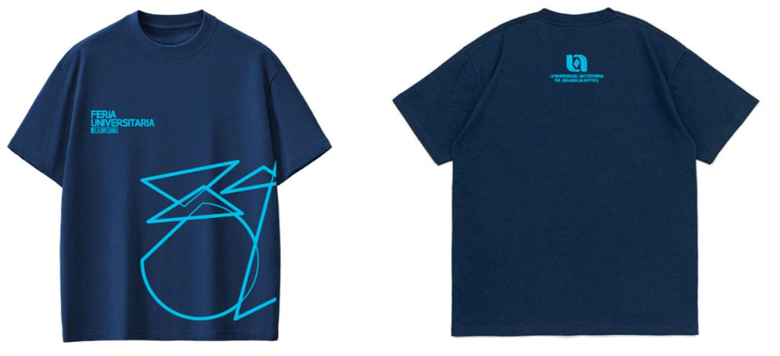  CANTIDADES Y TALLAS SOLICITADAS  Tiempo de Garantía:  (12 meses).”  Para la partida 2, se solicitó:  “Playera cuello redondo para adulto, marca Eurocotton Chifón pre encogido y suavizado con 180 grs de peso por M2. Composición de 100% algodón, color blanco, con impresión en serigrafía al frente y atrás, impresiones correspondientes a los diseños conmemorativos de la 31 Feria Universitaria, como se muestra en la imagen.  Modelo de Referencia:  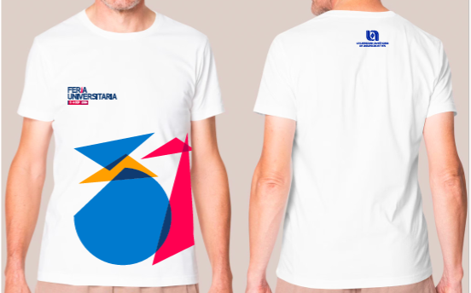  CANTIDADES Y TALLAS SOLICITADAS  Tiempo de Garantía:  (12 meses).”  Para la partida 3, se solicitó:  “Gorra Modelo Bazuca en color cian confeccionada en algodón low profile, suave, con broche metálico, bordado al frente y reverso como se muestra en la imagen, con el logo conmemorativo de la 31 Feria Universitaria.  Modelo de Referencia:  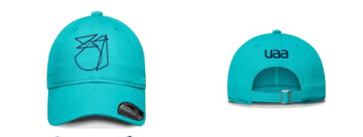  Tiempo de Garantía:  (12 meses)”.  Para la partida 4, se solicitó:  “Gorra Modelo Bazuca en color azul marino confeccionada en algodón low profile, suave, con broche metálico, bordado al frente y reverso como se muestra en la imagen, con el logo conmemorativo de la 31 Feria Universitaria.  Modelo de Referencia:  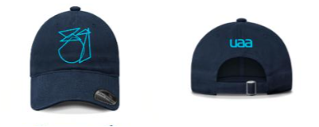  Tiempo de Garantía:  (12 meses).”  El licitante URIEL AVELINO HERNANDEZ JIMENEZ, presenta en su propuesta en el Anexo “1” Descripción de los bienes, una descripción conforme a las características requeridas para los bienes solicitados, sin embargo, existe discrepancia e incumplimiento respecto a lo ofertado en su propuesta con lo establecido en el numeral X.6.1, específicamente en lo que señala:  “Muestra física:  Partida 1 (Playera cuello redondo para adulto, marca Eurocotton Chifón pre encogido y suavizado con 180 grs de peso por M2. Composición de 100% algodón, color azul marino), el licitante que oferte en esta partida, deberá presentar muestra física (una pieza).  Partida 2, (Playera cuello redondo para adulto, marca Eurocotton Chifón pre encogido y suavizado con 180 grs de peso por M2. Composición de 100% algodón, color blanco), el licitante que oferte en esta partida, deberá presentar muestra física (una pieza).  Partida 3 (Gorra Modelo Bazuca en color cian), el licitante que oferte en esta partida, deberá presentar muestra física (una pieza).  Partida 4 (Gorra Modelo Bazuca en color azul marino), el licitante que oferte en esta partida, deberá presentar muestra física (una pieza).  Para llevar a cabo con mayor precisión la evaluación de las propuestas el día de la presentación y apertura de propuestas técnicas. Se deberá presentar muestra física confeccionada completa de la partida que ofrece y deberán contener una etiqueta con el contenido de fibras, talla, composición de la tela y cuidado de la misma.  *Sí no presentan muestras, catálogo, certificados/manifiesto, o no están etiquetadas correctamente, no podrán ser evaluadas y será motivo de descalificación.  Identificación y entrega de las muestras físicas.  Las muestras presentadas deberán estar empaquetadas y etiquetadas individualmente, indicando cada uno de los elementos que se señalan en el ejemplo de etiqueta, que se coloca a continuación:  EJEMPLO DE ETIQUETA PARA MUESTRAS FISICAS:  Las muestras que no estén etiquetadas correctamente, con la finalidad de permitir su identificación, serán rechazadas.  Las muestras físicas, deberán ser entregadas a la convocante por parte del licitante o su representante de manera ordenada conforme al número consecutivo de partida ofertada.  Las muestras físicas que presenten los licitantes para su evaluación serán consideradas los siguientes puntos entre otros:  •Color, diseño y textura de la tela.  •Modelo y diseño.  •Terminado del producto, forro, (en el caso que se tenga pinzas, dobladillo, remate de costuras, que no existan hebras sueltas, botones y/o cierres mal cosidos o rotos).  Las muestras presentadas serán devueltas al licitante o proveedor que lo solicite por escrito, una vez que se haya emitido el fallo o se haya entregado en su totalidad los bienes adjudicados, siempre y cuando no exista inconformidad por parte de algún licitante. La Universidad se reserva el derecho a realizar en cualquier momento, las pruebas que considere necesarias a efecto de verificar el cumplimiento de las especificaciones técnicas y el cumplimiento de las características establecidas en el Anexo 1. Las muestras se recibirán sin costo alguno para su evaluación técnica, para las pruebas de campo y ejercicio real de su funcionalidad, y quedarán en posesión de la Universidad. El licitante acepta el tipo de pruebas a que serán sometidos los insumos que presente como muestra, por lo que en caso de que estos sean parcial o totalmente destruidos o por su naturaleza consumidos, releva de todo tipo de responsabilidad y de cualquier índole a la Universidad.  (Su omisión es causa de desechamiento)”  De lo anterior, el licitante URIEL AVELINO HERNANDEZ JIMENEZ, incumple, toda vez que, como ha quedado señalado, debió presentar las muestras físicas con impresiones y/o bordados con el diseño solicitado, ya que dicho requisito, forma parte de los elementos necesarios para realizar la evaluación de los mismos en dichas muestras físicas.  Al corroborarse el incumplimiento antes señalado, se determina: “XIII. DESECHAMIENTO DE PROPUESTAS” XIII.1, en donde se menciona que la convocante desechará las propuestas de los licitantes de conformidad al artículo 50 fracción XV y 57 de la Ley, señalando algunas de las siguientes situaciones: El incumplimiento de alguno de los requisitos establecidos en estas bases y sus anexos, por lo que de conformidad al incumplimiento manifestado, conforme a lo señalado en el artículo 55 y 56 de la Ley de las bases de la presente licitación, se realiza el desechamiento de manera general, del licitante URIEL AVELINO HERNANDEZ JIMENEZ.  Revisión Técnica realizada por la Mtra. en A. Blanca Alejandra López Gutiérrez, Jefa del Departamento de Vinculación de La DGDyV y la Lic. Josefina Hernández Lara, Encargada de Tienda Universitaria; conforme a los anexos de la Convocatoria LPN 901045968-030-2026.  Revisión Administrativa realizada por la Dirección General de Finanzas, a través de su titular la Mtra. en Admón. Anargelia García Silva, la Jefa del Departamento de Compras, Lic. en Der. Virginia de los Ángeles Mariscal Bernal, y la Jefa de la Sección de Licitaciones, Lic. en Der. Gabriela del Socorro Muñoz Vera.
  CH | M | G | XL | 2XL | 3XL
  400 | 1,250 | 1,000 | 350 | 93 | 7
  CH | M | G | XL | 2XL
  100 | 170 | 150 | 70 | 20
  Nombre del Licitante:
  Número de partida:
  Prenda Confeccionada: (deberá señalar una descripción breve de la prenda, color, talla, tipo de tela)
--------------------------------------------------------------------------------------------------------------------------------------------------
Conforme a las facultades señaladas y con base a la revisión técnica, económica y administrativa, tomando en cuenta que la adjudicación se realiza conforme a lo establecido en el numeral IX de la Convocatoria, “La adjudicación en esta licitación será por partida individual, al Licitante que presente la propuesta solvente con precio más bajo, utilizando el criterio de evaluación binario, mediante el cual sólo se adjudicará a quien cumpla los requisitos establecidos por la convocante y oferte el precio más bajo, siempre y cuando éste resulte conveniente. Los precios ofertados que se encuentren por debajo del precio conveniente, podrán ser desechados por la convocante. --------------------------------------------------------------------------------------------------------
--------------------------------------------------------------------------------------------------------------------------------------------------
--------------------------------------------------------------ADJUDICACIÓN ------------------------------------------------------------
--------------------------------------------------------------------------------------------------------------------------------------------------
Se resuelve: de conformidad a lo establecido en la convocatoria, y en la Junta de Aclaraciones, del análisis realizado y que constan en los anexos, la propuesta solvente, se determina adjudicar el contrato tal como se describe a continuación: ------------------------------------------------------------------------------------------------------------------
---------------------------------------------------------------------------------------------------------------------------------------------------
LICITANTE ADJUDICADO: BORDADOS DC, S.A. DE C.V.
Partida | Descripción a detalle del bien | Unidad de Medida | Cantidad | Importe  antes de IVA | Importe total antes de IVA
1 | Playera cuello redondo para adulto, marca Eurocotton Chifón pre encogido y suavizado con 180 grs de peso por M2. Composición de 100% algodón, color azul marino, con impresión en serigrafía al frente y atrás, impresiones correspondientes a los diseños conmemorativos de la 31 Feria Universitaria, como se muestra en la imagen.  Modelo de Referencia:  CANTIDADES Y TALLAS SOLICITADAS  CH M G XL 2XL 3XL  400 1,250 1,000 350 93 7  Tiempo de Garantía:  (12 meses). | Pieza | 3,100 | $67.00 | $207,700.00
2 | Playera cuello redondo para adulto, marca Eurocotton Chifón pre encogido y suavizado con 180 grs de peso por M2. Composición de 100% algodón, color blanco, con impresión en serigrafía al frente y atrás, impresiones correspondientes a los diseños conmemorativos de la 31 Feria Universitaria, como se muestra en la imagen.  Modelo de Referencia:  CANTIDADES Y TALLAS SOLICITADAS  CH M G XL 2XL  100 170 150 70 20  Tiempo de Garantía:  (12 meses). | Pieza | 510 | $75.00 | $38,250.00
3 | Gorra Modelo Bazuca en color cian confeccionada en algodón low profile, suave, con broche metálico, bordado al frente y reverso como se muestra en la imagen, con el logo conmemorativo de la 31 Feria Universitaria.  Modelo de Referencia:  Tiempo de Garantía:  (12 meses). | Pieza | 1,000 | $95.00 | $95,000.00
4 | Gorra Modelo Bazuca en color azul marino confeccionada en algodón low profile, suave, con broche metálico, bordado al frente y reverso como se muestra en la imagen, con el logo conmemorativo de la 31 Feria Universitaria.  Modelo de Referencia:  Tiempo de Garantía:  (12 meses). | Pieza | 900 | $95.00 | $85,500.00
---------------------------------------------------------------------------------------------------------------------------------------------------
Por considerar que su propuesta es solvente al reunir conforme a los criterios de adjudicación contenidos en las bases de la convocatoria, las condiciones legales, técnicas y económicas requeridas por la Universidad y considerar que garantiza satisfactoriamente el cumplimiento de sus obligaciones, si bien es cierto, se realiza la adjudicación al licitante que ocupa el tercer lugar en precios, en relación con las tres propuestas recibidas, tal y como se ha justificado en la presente acta, las propuestas ofertadas por los licitantes que ocupan el primer y segundo lugar, no resultaron solventes, con fundamento en los artículos 39 y 45 de la Ley, así como en el numeral X, de las bases de esta Licitación. --------------------------------------------------------------------------------------------------------------------------------------------------------------------------------------------------------------------------------------------
La propuesta presentada y adjudicada, cuenta con suficiencia presupuestal conforme a lo establecido en el oficio DGF-319/2026.--------------------------------------------------------------------------------------------------------------------------------------------------------------------------------------------------------------------------------------------------------------------------
Para las partidas adjudicadas, se formalizará esta adquisición mediante contrato a precios fijos en los términos de los artículos 65, 66 y 67 de la Ley, la fecha tentativa de firma de contrato, será dentro de los diez días naturales a partir de la fecha del fallo, en el Departamento de Compras de la Dirección General de Finanzas, sita en edificio 222 P.B., Ciudad Universitaria, en horario de 14:00 a 15:00 horas. El licitante ganador que injustificadamente y por causas imputables al mismo, no formalice el contrato adjudicado, será sancionado de conformidad con lo establecido la Ley. Podrá formalizarse el contrato hasta dentro de los diez días naturales posteriores a la fecha de este fallo como lo establece la Ley y la entrega de la garantía de cumplimiento será a más tardar a los diez naturales posteriores a la fecha de firma del contrato, sin embargo, el plazo de las obligaciones para la entrega, inicia al día siguiente de esta fecha, es decir, se cuentan al día siguiente de la fecha de fallo. --------------------------------------------------------------------------------------------------------------------------------
---------------------------------------------------------------------------------------------------------------------------------------------------
---------------------------------------------------------------------------------------------------------------------------------------------------
Previamente a la formalización del contrato, cuyo monto exceda de $300,000.00 (TRESCIENTOS MIL PESOS 00/100 M.N.), sin incluir I.V.A., o cualquier otro impuesto, el proveedor a quien se haya adjudicado el mismo, deberá presentar el “Acuse de recepción” con el que se compruebe que se realizó la solicitud de opinión actualizada prevista en la regla 2.1.24, de la miscelánea fiscal para el 2026 publicada el 28 de diciembre de 2025 en el Diario Oficial de la Federación. Por lo que el concursante ganador deberá realizar la consulta de opinión ante el SAT en la página: http://www.sat.gob.mx en la opción “Mi portal”, preferentemente dentro de los tres días hábiles posteriores a la fecha de notificación del fallo del presente procedimiento, debiendo incluir en dicha solicitud el correo electrónico virginia.mariscal@edu.uaa.mx para que el SAT envié el “Acuse de respuesta” que emitirá en atención a su solicitud de opinión. Conforme al numeral XV., letra a. “Garantía de cumplimiento y vicios ocultos del contrato, o en su caso garantía de cumplimiento y calidad del contrato de la convocatoria de la Licitación al rubro señalada, y previo a la formalización del contrato, se deberá constituir por el licitante adjudicado, fianza expedida por una institución legalmente autorizada, en los términos de la Ley de Instituciones de Seguros y de Fianzas,, a favor de la Universidad Autónoma de Aguascalientes, por un valor equivalente al 10% (diez por ciento) del monto total del contrato, antes de impuesto; en el texto de la póliza de fianza se deberán establecer las declaraciones previstas en los subnumerales 1, 2, 3, 4, 5 y 6 del referido numeral.-----------------------------------------------------------------------------
------------------------------------------------------------------------------------------------------------------------------------------------------------------------------------------------------------------------------------------------------------------------------------------------------ Para efectos de la notificación, a partir de esta fecha se pone a disposición de los licitantes que no hayan asistido a este acto, copia de esta Acta en el Departamento de Compras de la Dirección General de Finanzas de la Universidad, edificio 222 P.B., domicilio de la convocante, por un término no menor de cinco días hábiles, siendo de la exclusiva responsabilidad de los licitantes, acudir a enterarse de su contenido y obtener copia de la misma, así como en la página de transparencia de la Universidad. Este procedimiento sustituye a la notificación personal. -------------------------------------------------------------------------------------------------------------------------
------------------------------------------------------------------------------------------------------------------------------------
Universidad Autónoma de Aguascalientes
C. Anargelia García Silva  Directora General de Finanzas | ____________________________________
C. Virginia de los Ángeles Mariscal Bernal  Jefa del Departamento de Compras | ____________________________________
C. Leslie Eloísa García Aguilar  Jefa del Depto. de Control Presupuestal y Representante de la Dirección General de Finanzas | _________________________________
C. Jesús Eduardo Salinas González  Representante de la Contraloría Universitaria | ____________________________________
C. María Díaz Rodríguez  Representante del Departamento Jurídico | ____________________________________
C. Ana Francisca Contreras Mejía  Representante de la Dirección General de Planeación y Desarrollo | ____________________________________
C. Josefina Hernández Lara  Encargada de Tienda Universitaria, Depto. de Vinculación de la DGDyV, (Área requirente) | _______________________________________
C. Arnoldo Rodríguez Romo  Departamento de Compras | _______________________________________
C. Gabriela del Socorro Muñoz Vera  Departamento de Compras | _______________________________________
C. Esthela Delgado Ruiz Esparza  Departamento de Compras | _______________________________________
C. Marlen Celeste Esquivel Velázquez  Departamento de Compras | _______________________________________
---------------------------------------------------------------------------------------------------------------------------------------------------
Sin presencia de Licitantes: ----------------------------------------------------------------------------------------------------------
---------------------------------------------------------------------------------------------------------------------------------------------------Se hace saber que la presente acta de notificación de fallo consta de 10 páginas; el Dictamen Técnico, Anexo “1” consta de 12 páginas, Dictamen Técnico de Precios, Anexo “1.1” consta de 03 páginas y el Análisis administrativo Anexo “2” consta en 17 páginas. --------------------------------------------------------------------------------------------------------------------------------------------------------------------------------------------------------------------------------------Siendo las 14:14 horas del día de su inicio, se da por concluida la presente junta firmando el acta los que en ella intervienen para los fines y efectos legales a que haya lugar, entregándose fotocopia y/o envió digital del acta a los participantes.--------------------------------------------------------------------------------------------------------------------
======================================FIN DE TEXTO==================================

